I. Kinantropologie jako věda o pohybu člověka
jako každá věda má:
- metodologii výzkumu
- předmět výzkumu
- vědecký jazyk
- teorii

ad 1 Metodologie je specifickou metodologií, teorií a vědou o principech, strategiích, procedurách, nástrojích, způsobech, a postupech bádání jak proniknout do daného problému s cílem:
- předložit vědecká fakta o motorice člověka a jeho pohybové aktivitě
- odhalit pravidla a zákonitosti jejího fungování
- vytvořit ucelený vědecký systém o motorice člověka jako jevu a procesu

normální populace, zdravotně oslabených sportovců, výkonnostního a vrcholového sportu

ad 2 Předmětem kinantropologie je zkoumání
- podstaty jevové stránky motoriky člověka - o jejím vnitřním fungování a vnějších formách projevu
- procesuální stránky pohybové činnosti člověka, výchovy a vzdělávání, o působení na tělesný, funkční, motorický, psychický a sociální rozvoj člověka prostřednictvím pohybových aktivit

v oblasti individuálních a společenských jevů, v sociálně- kulturním interakčním prostředí, v jejich historicko-genetické, reálné a prognostické dimenzi

ad 3 Vědecký jazyk je
systém pojmů a kategorií přesně definovaných, které umožňují dorozumění, kterými se vyjadřují poznatky,
formulují teorie a zákonitosti

ad 4 Teorie je systém vědeckých a empirických poznatků o
- faktech jevů a procesů předmětu kinantropologie
- pravidlech a zákonitostech (principech)
- hypotézách, výzkumných otázkách
- formování vědeckého jazyka

Označení vědního oboru pro zkoumání lidského případně sportovního pohybu, v některých státech světa
Česká republika
Kinantropologie
Slovenská republika
Vedy o športe - Športová kinantropológia; Športová edukológia; Športová humanistitka
Německo
Sportovní věda
Francie
Vědy o motorické aktivitě, Tělesná výchova
Velká Británie
Studie lidského pohybu, Věda o lidském pohybu
Vědy o sportu
Nizozemí, Holansko, Belgie
Gymnologie
Kinantropologie - vývojová kinantropologie; Diferenciální (strukturální) kinantropologie; Sociálně-kulturní kinantropologie; Agonická kinantropologie; Klinická kinantropologie
Amerika
Kineziologie, Věda o sportu, Sport a tělesná výchova
Kanada
Kinantropologie; Tělesná výchovy

TEorie kinantropologie se dělí :
Rovina vertikální:
jedinečné teorie
teorie skoku vysokého, teorie fotbalu, teorie karate, .....

specifické teorie
teorie atletiky, teorie sportovních her, teorie úpolových sportů …

všeobecné teorie
teorie sportovního tréninku, teorie koučování, teorie fyzického zatížení…

Rovina horizontální:
dílčí teorie kinantropologie
Teorie sportovního výkonu
T. výběru mládeže pro sport
T. kondiční přípravy
T. technické přípravy (motorického učení)
T. taktické přípravy
T. psychické přípravy
T. modelování sportovního tréninku …

Příklady specifických oborů kinantropologie
- Antropomotorika.
- Biomechanika pohybu člověka
- Fyziologie tělesných cvičení
- Pedagogika sportu (tělesné výchovy)
- Didaktika tělesné výchovy
- Psychologie sportu
- Filozofie (sociologie, historie) sportu
- Management sportu......

- VĚDA A VĚDECKÉ POZNÁNÍ

Věda
- systém přesně definovaných postupů pronikání do jevů a procesů světa za účelem poznání přírody, společnosti a člověka
- systém zevšeobecněných logicky uspořádaných poznatků o světě, přírodě, společnosti a člověku
- výzkumem se potvrzují či vyvracejí poznatky dosavadní, získávají se poznatky nové

Druhy vědeckého poznání:
  - smyslové - pocity, vjemy, představy.
  - empirické - praktické a výzkumné prostřednictvím objektivně definovaných metod
  - abstraktní - na základě logického myšlení, soubor výpovědí o soudech, zákonitostech a formování teorií

Procesy vědeckého poznáni:
- Získávání existujících poznatků procesem učení.
- Získávání poznatků prostřednictvím praxe a empirického výzkumu.
- Formování zevšeobecňujících poznatků, zákonitostí a teorií (zobecňování poznaných reálných jevů a procesů odvozených prokázaných vědeckých faktů)

Postupy vědeckého poznání:
- získávání faktů o jevech a procesech na základě empirického výzkumu
- hledání opakovatelnosti, pravdivosti, podobnosti a souvislostí ve faktech
- vědecké závěry - formulování poznatků, ,všeobecná tvrzení, teorie o
zkoumaných jevech, procesech a jejich zákonitostech
- tvorba hypotéz, nových poznatků a teorií, provokujících další vědecké bádaní

Funkce vědy
- explanační
- predikční

Vědecký poznatek
je pravdivý poznatek, který je reprodukovatelný, ověřitelný nezávisle na přání jedince společenských skupin

Typy výzkumných problémů:
Popisný (deskriptivní)
Klasifikační
Strukturální
Porovnávací (komparativní)
Vývojový
Korelační
Kauzální

III. VÝBĚR VÝZKUMNÉHO TÉMATU
-stojí na počátku výzkumné práce
-určuje směr výzkumu, jeho průběh a výsledky

Zdroje určující výběr tématu
- poznání tělovýchovné a sportovní praxe
- teoretické poznatky – studium literatury !!!!!
- vlastní vědecká práce

Požadavky na výběr tématu
- aktuálnost - společenská potřeba vzhledem na současný systém vědeckých poznatků
- logická zdůvodnitelnost
- přesná ohraničenost
- možnost realizace

Předpoklady
- zájem o výzkumnou práci
- schopnost tvořivé práce
- nadšení a trpělivost

Základní druhy výzkumných témat v kinantropologii
- základní výzkum - teoretické základy motoriky člověka
- aplikovaný výzkum - poznatky přispívající sportovní praxi

IV. STUDIUM LITERATURY
Účelem studia literatury a dalších zdrojů je rozšířit poznatkový fond o:
- současném stavu poznání
- vědeckém jazyce
- metodách řešené problematiky

Jak studovat
- zaměřit se na tématiku
- sledovat širší souvislosti
- rozlišovat hlavní od vedlejšího
- všímat si tendencí v rozvoji vědního oboru
- zaujmout kritický přístup
- vytvořit si zevšeobecňující obraz o problematice

Co z literatury sledovat
- způsob identifikace řešeného problému
- teoretické koncepce, případně vyslovené, resp. naznačené hypotézy
- nové pojmy a jejich definiční obsah
- cíl, hypotézy a úkoly
- metodiku výzkumu (hlavně nové metody)
- výsledky a závěry (dosažené poznatky)
- literární prameny a jejich zdroje .......

Zdroje literárních pramenů
- monografie, encyklopedie, učebnice, učební texty, metodické práce
- periodika
- výzkumné zprávy, úřední dokumenty, normy
- diplomové, disertační a habilitační práce
- sborníky ze seminářů, konferencí, kongresů a symposií
- internet – World Wide Web
- audiovizuální a počítačová média

Evidence o literatuře
- vlastní knihovna
- pracovní bibliografie (realizovaná "klasicky" nebo elektronicky)

V. CÍLOVÉ KATEGORIE VÝZKUMU (cíl, hypotézy , úkoly)
Požadavky:
- přesné vyjádření řešeného tématu
- smysluplnost a logická konstrukce
- možnost empirického ověření

Cíl:
- formulace toho, kam chci dojít
- zdůvodnění jeho vytýčení
- vyznačuje se konkrétností, stručností, jednoznačností, srozumitelností

Hypotéza:
- udává směr výzkumné práce
- představuje zdůvodněný soud, úsude k, výrok o pravděpodobnosti jevu(ů) a procesu{ů)
- hypotéza vyjadřuje vztahy mezi proměnnými
- hypotéza se musí dát empiricky zkoumat
- její proměnné se musí dát měřit nebo kategorizovat

Předpoklady pro správnou formulaci a řešení hypotéz:
- najít východisko z teorie a praxe za účelem získání poznatku(ů)
- formulovat předmět konkrétního výzkumu
- stanovit směr výzkumné práce, orientovat se na podstatné stránky jevů a procesů
- nastolit postupy řešení (metody sběru dat, zpracování dat)

Úkoly:
Vše, co je potřebné udělat, zjistit, aby bylo možné řešit hypotézy (potvrdit je resp. nepotvrdit)
Příklady:
Problém
- s postupující civilizací ubývá přirozeného pohybu dětí, ve správný čas nezískají potřebné dovednosti
Téma
Koordinační schopnosti (rozvoj, senzitivní období rozvoje, výběr prostředků rozvoje k.schop., ověření nové metody)

Název
Rozvoj vybraných koordinačních schopností dětí mladšího školního věku

Cíl práce
..... přispět k rozšíření následujících poznatků o
- vlivu sportovních aktivit (školní tělesné výchovy, výkonnostního sportu, ...) na rozvoj koordinačních schopností
- diferencovaném vlivu experimentálního činitele na rozvoj KS v závislosti na jejich počáteční úrovni
- vývojové stabilitě KS
- závislosti úrovně KS na funkčních poruchách svalového sytému

Hypotézy
Hl Vlivem experimentálního činitele (Tv se speciálním zaměřením) dojde k rozvoji všech sledovaných koordinačních schopností (podrobnosti rozepsat – H1a,H1b,...)
H2 Rozvoj koordinačních schopností bude závislý na jejich počáteční úrovni
H3 Koordinační schopnosti budou vývojově stabilní
H4 Koordinační schopnosti jsou závislé na funkčním stavu svalového systému

Metody
Experiment - výběr škol, skupin, randomizace
metody měření, dotazování, ....
matematicko-statistické zpracování dat

VI Odkazy na citace
Podle normy ČSN ISO 690 a ČSN ISO 690-2 (01 0197), podle informací v Pokynech pro napsání Bp, Dp (IS, Pokyny k SZZ)
Přesná citace (doslovná)
Méně než 40 slov označujeme uvozovkami
Část věty
Podle Nováka (2004) " ..... tento jev můžeme pokládat za uspořádaný".
Celá věta:
" Z uvedeného vyplývá, že tento jev můžeme považovat za uspořádaný" (Novák, 2004).

Tyto citace musí být uvedeny naprosto přesně (i s chybami, interp .znam (sic)
Více než 40 slov – místo uvozovek odsadím celý odstavec:

Tento...................................................................................................................
.....................................................................................................(Novák, 2004).

Odkazy bez přesné citace (modifikovaná)
V souladu s výsledky Nováka (2004) lze předpokládat, že ...

Nepřímá citace (převzatá, přenesená)
Také Novák (2004) zdůrazňuje podle Hrubého: "Z uvedeného…"
Podle Hrubého (in Novák, 2004) vyplývá, že ..................................

VII - VIII Metody výzkumu
Základní dělení vědecké práce:
- teoretické
- empirické

Základní postupy:
- deskriptivní - historie,
- komparace
- experimentální - quasi, klasický, jedno- více skupinový, jednoduchý, komparativní (s kontrolní skupinou) ...
pomocí změn ( záměrných i nezáměrných) podmínek (nezávisle proměnné) zkoumá, jaké změny nastaly u jedné nebo více skupin jedinců (závisle proměnná)

Základní metody:
poznávací (teorie, pojmy)
prognostické (predikce)
empirické (zpracování dat)

Teoretické postupy: indukce (z konkrétního zobecnění)
dedukce (z obecného konkrétní)
analýza
syntéza
a další - verifikace, explanace (vysvětlení), komparace (srovnání), generalizace (zobecnění), modelování (teoretické modely a systémy), ........

Empirické postupy:
- deskriptivní - záznam a vyhodnocení záměrně vybraných jevů
- relační – vztahy mezi vybranými jevy
- kauzální - příčinné souvislosti vybraných jevů

EMPIRICKÉ METODY VÝZKUMU
- pozorování
- škálování
- dotazování
- studia dokumentů
- měření
- chronometráže

POZOROVÁNÍ
sledování činnosti lidí, záznam (registrace nebo popis) této činnosti, její analýzu a vyhodnocení
např. Strukturované pozorování
- jsou předem stanoveny druhy jevů (strukturujeme – členíme pozorovanou realitu na předem stanovené kategorie)
- důležité jsou pozorovací systémy (popis pozorovaných kategorií, způsob jejich identifikace, způsob záznamu a vyhodnocování)
- pozorované kategorie – jevy stejných vlastností
- průběh pozorování přímé (osobně)
nepřímé (ze záznamu)
- zaznamenávání trvání kategorií – měří se délka činnosti

- způsoby záznamu pozorování (protokolování)
psané slovo
stenografování
grafické značeni
symboly, schémata tabulky
magnetofonový (diktafon) záznam
fotografie, film, videozáznam
Průběh pozorování:
- přípravná fáze (plán, systém záznamu, protokol, ... ,předvýzkum) v lastní pozorování
- první etapa - globální percepce (identifikace sledovaného jevu)
- druhá etapa - prohlubující se informace mezi pozorovatelem a pozorovaným jevem třetí etapa - registrace pozorovan)'chjevů (záznam - audio, video,pozorovací archy,
- protokoly, schématické záznamy různého typu)
- čtvrtá etapa - rozbor vzhledem k hypotézám a cílům (co nejdříve po provedení výzkumu)
- pátá etapa - interpretace výsledků
Úskalí:
nedostatečná příprava pozorovatele (nebezpečí povrchnosti, spekulativních závěrů
nedostatečné zajištění validity a spolehlivosti (procento shody mezi pozorovateli, opakování, analýza rozptylu)
subjektivní vstup pozorovatele (nedostatečná odbornost, oproštění se od předsudků, pozorovací schopnosti, postřeh, ... )
nedostatečná schopnost dedukce (vysuzování)

ŠKÁLOVÁNÍ
Posuzovací škála –zjišťuje míru vlastnosti jevu nebo jeho intenzitu
Typy škál pořadová
intervalová
př. bipolární - krajní body(póly) tvoří protiklad – vždy x nikdy, odborník x laik.....mezi nimi 1, 3, 5, 7
kategorií hodnocení
Likertova – měření názorů a postojů lidí – plně souhlasím x.....x......x nesouhlasím

Reliabilita posuzování škál – je závislá na shodě více posuzovatelů
Validita škál – expertní hodnocení

DOTAZOVÁNÍ
Rozhovor
Definice:
(též inteview nebo dotazování) je druhem exploračních metod, při nichž se navozuje přímý komunikační styk se zkoumanými subjekty, které jsou otázkami nebo jinými stimuly podněcovány ke sdělování požadovaných verbálních informací. Je cíleně orientován a připraven.
Druhy rozhovoru:
skupinový rozhovor zjišťuje chování, názory, mínění, postoje ve skupině (opak křížového výslechu)
osobní (individuální) rozhovor umožňuje navázání těsnějšího osobního kontaktu
standardizovaný rozhovor (formální dotazování) umožňuje získat data ke kvantifikaci výsledků
nestandardizovaný rozhovor (hloubkový, otevřený) poskytuje prostor k odpovědím
volný rozhovor - je stanoven pouze cíl
prostý rozhovor - je v hrubých rysech specifikován

Druhy otázek v rozhovoru:
uzavřená otázka - omezuje volnost odpovědi alternativní - ano, ne
výběrová - nabízí několik možností odpovědí otevřená - zcela svobodná (jen stanoví problém)
polootevřená – zachovává kategorizovanou odpověď, ale umožňuje i jinou
nepřímá - položím ji skupině, ale hledám odpověď jedince
zvláštní druhy - filtrační, vstupní, kontrolní, kontaktové, ....
Formulář rozhovoru:
Pilotáž - příprava na průběh rozhovoru a sled otázek - hledají se vhodné formulace otázek
Pretest - zkušební dotazování podle návrhu z pilotáže
Vytvoření systému otázek - rozlišit otázky vstupní, hlavní, jejich uspořádání (od jednoduchých ke složitějším)
Závěrečná redakce jednotlivých položek - kontrola všech aspektů, uplatnění tzv. psychologické lži (aby se nepoznal cíl výzkumu)
Technika rozhovoru:
tzv. měkké, tvrdé nebo neutrální dotazování - podle ochoty a ovlivnitelnosti dotazovaného
Záznam rozhovoru:
- v průběhu (zápis, protokol) - zpomaluje průběh, ale je přesný
- po ukončení - nebezpečí ztráty některých informací
- kombinace - nejpřijatelnější

Technické provedení záznamu: diktafon, video

Dotazník
strukturovaný, nestrukturovaný, kombinovaný sociometrický (technika kritických událostí)
Požadavky na dotazník ve vědeckém výzkumu:
má hodně podob. s rozhovorem, ale je ještě náročnější na formulaci otázek v návodu vysvětlit význam prováděného šetření
nedvojsmyslná formulace otázek
otázky nesmí být sugestivní, příliš intimní
udělat předvýzkum na 30 resp., počítat s 50 - 60% návratností
Realizace dotazníku
výběr výzkumného vzorku respondentů
sestavování dotazníku
vyzkoušení
realizace
zpracování

Metody studia dokumentů
- tréninkové deníky
- protokoly o soutěži (utkání)
- různé písemné zprávy: publikační, novinové, zákony, směrnice zápisy
sportovní ročenky jiné zprávy

Metody měření (viz antropomotorika)
Klasifikace metod: standardizované x nestandardizované (reliabilita, validita)
somatometrické funkční diagnostiky
psychomotorické
biomechanické
antropomotorické – testování motorických schopností a dovedností

Povaha měřených proměnných: manifestační
latentní

Metody chronometráže
- objekt pozorovaný v časovém snímku
- v tréninkovém procesu
sportovec (zatížení, činnosti, stavy)
trenér (řídící činnosti)
- v pedagogickém procesu
žák (efektivita hodi_{l1}y)
učitel (řídící, organizační činnosti)
- v soutěži sportovec (činnosti jednotlivce, kolektivu, ve vztahu k soupeři ... )
trenér (řízení sportovce, družstva ... )

Pedagogický experiment
Definice:
V nejobecnějším slova smyslu je to objevování něčeho nového postupným zkoušením, určitá aktivní činnost, druh praxe, jíž člověk záměrně působí na objekty svého prostředí. Vědecké experimentování sleduje teoretické obohacení poznání člověka. Počítá s uvědomělým zásahem experimentátora do skutečnosti - chce, aby exp. mohl být opakován, aby mohl systematicky měnit podmínky a zaznamenávat změny ve výsledcích.
Základní rysy
- přesný popis objektu exp. před zásahem
- přesný popis zásahu do exp.
- přesný popis objektu exp. po zásahu
Zásady:
- teoretické východisko
- struktura experimentu - hypotézy, výzkumná otázka, exp. situace, kontrola a registrace průběhu, analýza výsledků
- kontrola všech podmínek (závislá a nezávislá proměnná, konstanty)
- experimentální techniky
technika jedné skupiny
technika paralelních skupin - kontrolní skupina
technika rotace faktorů - práce s více skupinami (křížová výměna exper. činitele) experimentální projekty - pracuje se s větším počtem nezávislých proměnných
Klasifikace experimentu:
laboratorní exp. přirozený
jednofaktorový (klasický) - jedna nezávislá proměnná
vícefaktorový - dvě a více nezávislých proměnných školní exp. (nové formy výuky)
kvaziexperimentální - např. ex post faktum (po dokončení) - dodatečná analýza pozorovaných výsledků
individuální – sledování jednoho jedince
Nedostatky
- neprůkaznost výsledků (malý výběr)
- formalismus (citlivost na vlivy)
- efekt novosti (zvyšuje výkon v testu)
- tzv. Hawtornův efekt (experimentátor "vyhecuje" probandy) stejně tak placebo efekt

IX Struktury výzkumné práce

Struktura empiricky zaměřené práce

Úvod
obsahuje formulaci vědeckého problému a jeho společenského významu - pro rozvoj vědy a praxe
1. Rozbor výzkumného problému
- dosavadní stav poznatků, literární přehled, ...
uvedou se poznatky, které vědecká komunita a praxe o výzkumném problému nashromáždila - zda se shodují, v čem si protiřečí, čemu se doposud nevěnovala pozornost
1.1. .
1.2 podle složitosti problému
2. Cíl, hypotézy a úkoly výzkumné práce
2.1. Cíl
Formuluje se poznatek, ke kterému chceme dospět - co vyřešit, vypracovat, zkonstruovat, ověřit, v čem rozšířit, resp. přispět k rozšíření poznání...
2.2. Hypotézy
Hlavní hypotéza Hl : .
Dílčí hypotézy H2: podle složitosti problému
Vyjadřují se formou výroku, ve kterém se dávají do vztahu minimálně dva jevy a vyslovují se určitá tvrzení - většinou na úrovni pravděpodobnosti
2.3. Úkoly
Úl : .
Ú2: odpovídá počtu hypotéz
Uvede se co všechno je nutné udělat, aby bylo možné hypotézy potvrdit
3. Metodika
3.1. Metodologie řešení VP
Strategie výzkumu
Stanovení výzkumné situace
Předloží se a popíše způsob, jak se bude VP, ohraničený cílovými kategoriemi, řešit. Přesně se definují postupy, podmínky a způsoby řešení, týkající se inter nebo intraindividuálního výzkumu, jedno nebo více výběrového modelu, průřezového nebo longitudinálního sledování, experimentálního nebo ex post faktum výzkumu
3. 2. Metodika výběru a charakteristika sledovaného souboru
Uvádí se způsob výběru sledovaného souboru a charakterizuje se objekt v základních parametrech relevantních z hlediska řešeného problému -četnost, věk, pohlaví, sociální skupiny, úrovně výkonnosti, pohybové i jiné aktivity, diferencuje se normální populace a výběrová populace.
3. 3. Metody získávání výzkumných. dat
Uvedou se empirické a teoretické metody výzkumu, použité v pr&:i. Pokudjsou metody výzkumu známé - tak s odvoláním na literaturu. U teoretických metod se uvede adresnost jejich uplatnění.
3. 4. Experimentální činitel
Uvádí se v případě experimentu nebo u ex pos tfak., pojednává o vlivu podnětu - tréninkové zatížení, výživa, životospráva ... na sportovce, ....
3.5. Způsob zabezpečení výzkumu
Uvádí se náročnost výzkumu, zejm., jde-li o týmovou práci. Popíše se způsob materiálního, finančního, personálního a organizačního zabezpečení výzkumu a jeho časový harmonogram.
3. 6. Způsob zpracování a vyhodnocování výzkumných dat
Způsob evidence - zaznamenávání empirických údajů, jejich zpracování a kontrola, způsob vyhodnocování včetně matematicko-statistických metod s příslušnou adresností. Jde-li o testování statistických hypotéz uvedou se rozhodovací kriteriální hladiny statistické signifikantnosti.
4. Výsledky a diskuse
Struktura dílčích kapitol se uvádí podle formulovaných úkolů (hypotéz)výzkumu V této kapitole se uvádějí výsledky - fakta- empirického výzkumu, porovnávají se s existujícími poznatky a zaujímá se stanovisko k hypotézám. Když hypotéza nebyla potvrzena, vyžaduje se tento nesoulad nějakým způsobem vysvětlit.
Závěr
Sumarizují se konkrétní poznatky, kterých bylo dosaženo, a to ve vztahu k hypotézám. Poznatky je vhodné uvádět v pořadí podle stanovených cílových kategorií - hypotéz, resp. úkolů

Seznam použité literatury
Seznam literárních pramenů v číselném pořadí podle abecedy a podle platné bibliografické (citační) normy. Uvádějí se pouze ty prameny, které byly použity v práci.

Přílohy
- v případě potřeby fotografie, dokumentační materiály, formuláře, dílčí tabulky a pod.

Resumé
Anotace – volně vložit

Struktura teoreticky zaměřené práce
(pedagogika, psychologie, historie, filozofie nebo sociologie sportu ev. další)
A Uvozující povinná část
(titul, prohlášení, ... )
B Obsahová část práce
Úvod
- zdůvodnění tématu
- stav dosavadních poznatků (kontext)
- jaké metody budou použity při řešení otázek
- organizace práce
1 Hlavní část
- je nutné vhodně volit rozčlenění do kapitol 2, 3... podle jednotlivých částí úkolu (je dobré, aby každá z nich měla úvod, hlavní část a souhrn), doporučení je cestou od obecného k jednotlivým dílčím problémům
- zpracovaný přehled literatury o dosavadním stavu bádání
- přehled definic a pojmů (zasazení tématu do současné diskuse)
Závěr
- stručný přehled výsledků práce
- odpovědi na výzkumné otázky z úvodu
- možnosti dalšího výzkumu, uplatnění v praxi, osobní komentáře
Seznam použité literatury
Přílohy

X Vyhodnocovací statistické metody

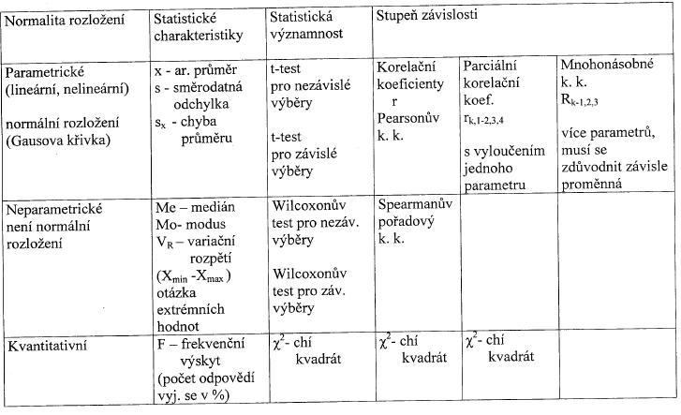

XI Vlastnosti motorických testů a jejich charakteristiky
Základní vlastnosti testu: validita a spolehlivost

Validita (platnost)
jak dobře test měří to, co chceme měřit, poukazuje na míru zobecnění v závěrech
Míra validity - tzv. koeficient validity r XY
r XY absolutní hodnota korelace mezi testem X a kritériem Y v hodnotě 0 - 1, kde kritérium
vyjadřuje přesně vymezený účel testování

(např. přijímací test X pro uchazeče ke studiu tělesné výchovy, kritérium Y je úspěšnost ve studiu - známky)

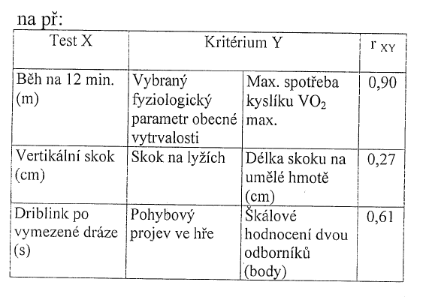

Základní druhy validity:
Obsahová - adekvátnost pohybového obsahu, posouzení výběru položek s ohledem na účel
testování
Logická (triviální) - 20 trestných hodu v basket.
měří skutečně dovednost házet trestné body
Jednoduchá a složená - kritérium z jednoho nebo
z baterie testů
Dílčí (čistá) - jaký díl validity připadá najeden test
v baterii
lnkrementální - přírůstek složené validity po
přidání nového testu do baterie
Vnitřní - jak platným uvnitř baterie je každý test
Vnější - validita mimo baterii, např. sportovní
výkon
Teoretická - validita k nepřímo (latentně) pozorovatelnému kritériu
Empirická - validita k přímo pozorovatelnému (manifestnínmu) kritériu
Predikční - udává platnost předpovědí výkonu v kritériu (např. výběr talentů)

Objektivita
Je určena stupněm shody testových výsledků, které získají současně různí examinátoři

Koeficient objektivity r_{obj} - korelační koeficient dvou řad výsledků

Např. hodnocení sestav v esteticko - koordinačních sportech
bodové hodnocení:
4 rozhodčí, nejvyšší a nejnižší znmlnka se škrtá, uvnitř zbylých dvou nemní být větší rozchod než 2(3) desetiny

Reliabilita (spolehlivost)
vypovídá o přesnosti testu, vyjadřuje velikost chyb testování (nestálost podmínek, prostředí - vnějšího i vnitřního (aktuální stav TO)
Systematické chyby testování
Proměnlivé (měření rovnováhy po písemce z matiky)
Konstantní (víme, že jistý rozhodčí vždy nadhodnocuje)

Míra spolehlivosti - tzv. koeficient spolehlivosti r_{xx}·
rxx' -hodnota koeficientu korelace mezi dvěma výsledky opakovaného měření téhož testu doporučuje se četnost TO n> 200 (test-retest)

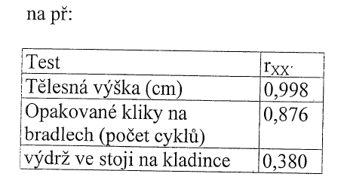

Spolehlivost testů
Kondičních schopností - jsou objektivní (examinátor ovlivňuje výsledky jen nepatrně)
Stabilita (test-retest) - r_{stab} u dětí nižší, u dospělé populace naopak vyšší
Silových - velmi dobrá
Vytrvalostních - nižší, ale vyhovující (lze ovlivňovat motivací)

Rychlostních - velmi dobrá - rychlost reakce 0,89 - běh na 50m 0,90

Dovednostních - dostatečná - plavání 0, 87, méně spolehlivé např. hody na koš 0,56

Koordinačních - nejmenší stabilita,
sestava s tyčí 0,79
nerytmické bubnování 0,82
výdrž ve stoji na kladince 0,38
Pro zvýšení koeficientu spolehlivosti
- zvyšujeme počet pokusů
- přístrojová registrace spolehlivost rovněž zvyšuje

XII Model empirického výzkumu
Definuje výzkumné strategie při stanovení výzkumných situací, řešících vědecké problémy s ohledem na definované hypotézy, prostředky, podmínky a okolnosti výzkumného sledování.
Trojdimenzionální model

MODIFIKOVANY BOSSUV MODEL
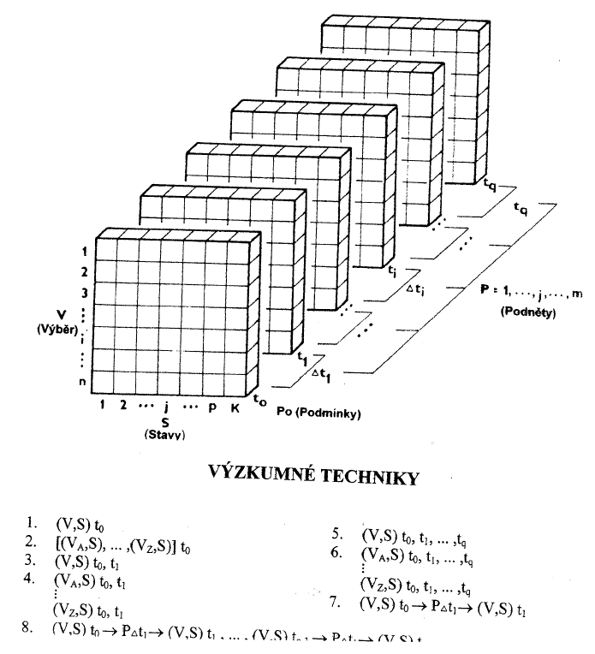

1. rozměr:
v - výběr osob
definovaný množinou V(1, 2, .... , n), kde Vn - počet osob, Vi _ i-tý jedinec
Sledování více výběrů (nezávislých) ozn. V(A, B, " ... , Z)
2. rozměr:
S -stavy
představují určité pozorování (měření)-
vlastností, schopností, dovedností, názoru, postojů, znaků osobnosti
Jsou kvantitativně nebo kvalitativně měřitelné
Po - podmínkv , za kterých probíhá pozorování (měření)
(Po, S) ti - podmínky měření stavů v i-tém čase (to, tI, t₂, .... ).
(V, S) - stavy, příslušící osobám ve výběru
3. rozměr:
t- čas, který je definován množinou t (O,1,2 ..... i. .. q), kde taje počáteční čas
(V, S)to,], .....
At časovv interval (delta t)
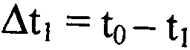
Tyto tři rozměry V, S, t představují trojdimenziální geometrickou situaci. Pro úplnost je třeba uvést ještě 4. rozměr - vnější prostředí (podněty).
4. rozměr:
P - vnější prostředí - podněty, kterými záměrně působíme a
výzkumně je sledujeme
např. učení, dovednosti, schopnosti, tréninkové prostředky, metody, postupy, dávkování zatížení (objem, intenzita) .....
- ale jsou to i vlivy vnějšího prostředí, které nejsou záměrně sledovány, mohou však ovlivnit výsledky

Modelová situace 1:
deskriptivní, korelační, klasifikační a strukturální přístupy
Zjišťování závislosti mezi stavy v jeho počátečním čase:
Klasifikační analýza Strukturální analýza F aktorová analýza
(V, S) to
- jeden výběr V
- stav (y) např. testy S
- čas to
podmínky měření: musí být u všech jedinců stejné
njedinců, pak (P,S) J) = = (P,S) J_{n}
př. S - test (y), antropometrické ukazatele (těl. výška, těl.hmotnost) V -věková kategorii 10 - 12 let normální populace
chci zjistit závislost - do jaké míry závisí výsledek test4 (ů) na antropo. uk. (výšce, hmotnosti)

Modelová situace 2: významnost rozdílů
Porovnávání mezi nezávislými výběry
(VA S, VB S) to .2 výběry (může jich být libovol. počet) VA,V_{B} - stav (y) S
- čas 10
Musí platit: (S) VA = (S) VB
A podmínky testování musí být opět stejné: [(P,S) VA = (P,S) VB ] to Pak mohu porovnávat stavy S mezi nezávislými výběry V A, VB (přičemž stavů může být více a výběrů rovněž)
[(VA' S) -- ......•. (V_{z}, S)] to
např. S - úroveň pohyb. schopnosti (í)
V - různé věkové kategorie, nebo rozdíly mezi dívkami, chlapci
Modelová situace 3: závislost výběrů
(V, S) to (V,S) t_{q}
sledování dynamiky změn stavů závislých výběrů v následných časových úsecích (ontogeneze stavů)
podmínky měření:
(S)t_{o} =( S)t₁= = (S)t_{q}
takže:
(Po,S) to= (Po,S) t1 =(Po,S) t_{q}
sledujeme, do jaké míry se změní závislosti (R)
Např. predikce: S t) = f (S) to
Co můžeme sledovat na dvou závislých (nezávislých) výběrech?
Př. Experiment
Nezávisle proměnná - trénink
Závisle proměnná - vliv na stavy sportovce 1 výběr
1. měření - trénink - 2. měření

